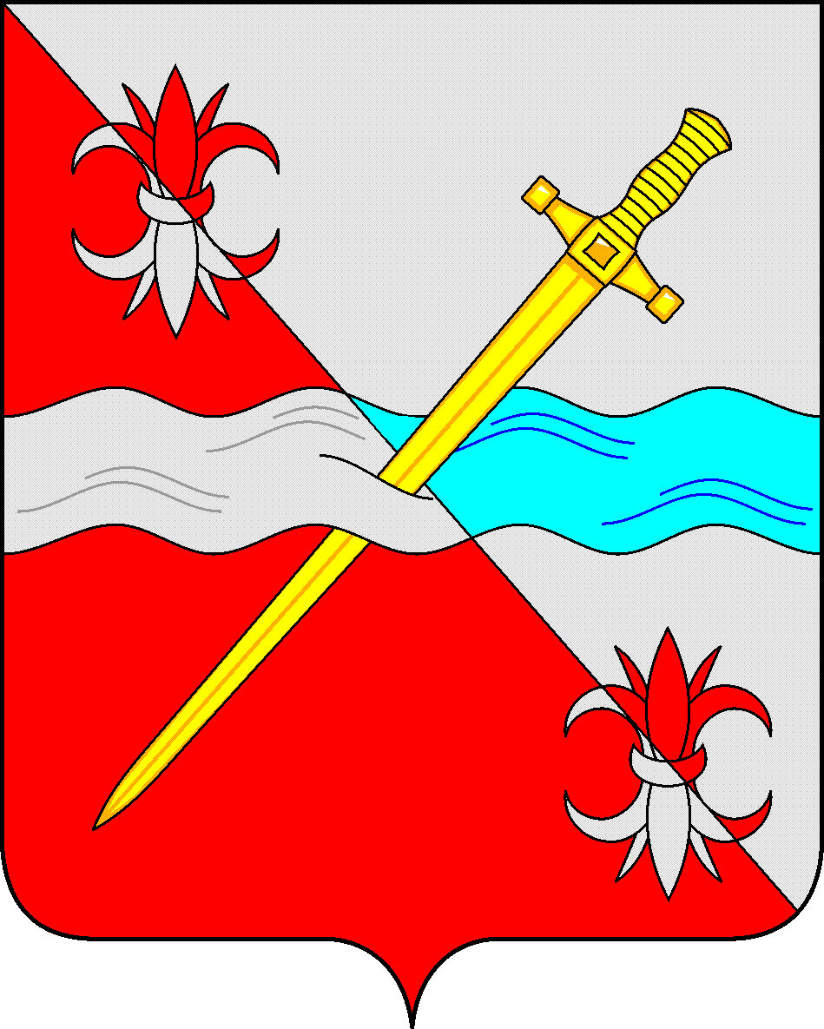

**СОВЕТ**

**депутатов Советского городского округа**

**Ставропольского края**

РЕШЕНИЕ

28 февраля 2020 г. № 355

г. Зеленокумск

Об утверждении прогнозного плана приватизации имущества, находящегося в собственности Советского городского округа Ставропольского края, на 2020 год

В соответствии с Гражданским [кодексом](consultantplus://offline/ref=87B745180260FDFFAB40D82B478C79E485A2FFB82C8F3DD7AB4AFB5F2CB041879992FD8E565F33B9iBS6L) Российской Федерации, федеральными [законами](consultantplus://offline/ref=87B745180260FDFFAB40D82B478C79E485A2FEB722823DD7AB4AFB5F2CB041879992FD8E565E34BFiBS5L) от 06 октября 2003 года № 131-ФЗ «Об общих принципах организации местного самоуправления в Российской Федерации", от 21 декабря 2001 года № 178-ФЗ «О приватизации государственного и муниципального имущества", от 29 июля 1998 года № 135-ФЗ «Об оценочной деятельности в Российской Федерации», Порядком приватизации муниципального имущества Советского городского округа Ставропольского края, утвержденным решением Совета депутатов Советского городского округа Ставропольского края от 20 ноября 2018 года № 201, [Уставом](consultantplus://offline/ref=87B745180260FDFFAB40C62651E027EE80ABA1BC248B3484F117FD0873E047D2D9D2FBDB151A3FBDB4C4FB53iDS7L) Советского городского округа Ставропольского края, Совет депутатов Советского городского округа Ставропольского края

РЕШИЛ:

1. Утвердить прилагаемый прогнозный план приватизации имущества, находящегося в собственности Советского городского округа Ставропольского края, на 2020 год

Председатель Совета депутатов

Советского городского округа

Ставропольского края В.П. Немов

Утвержден

решением Совета депутатов

Советского городского округа

Ставропольского края

от 28 февраля 2020 года № 355

Прогнозный план

приватизации имущества находящегося в собственности Советского городского округа Ставропольского края на 2020 год

|  |  |  |  |  |
| --- | --- | --- | --- | --- |
| № п/п | Наименование имущества | Местонахождение, назначение, обременение. | Срок приватизации | Способ приватизации |
| 1. | 2. | 3. | 4. | 5. |
| 1 | Земельный участок с кадастровым номером  26:27:110706:42  площадью 1400 кв.м и жилой дом (под снос) с кадастровым номером  26:27:110706:70  площадью 21,1 кв.м | - Ставропольский край, Советский район, село Солдато-Александровское, улица Комсомольская, 144;  - категория земель: земли населенных пунктов, вид разрешенного использования: индивидуальное жилищное строительство;  - назначение жилой дом;  - обременение не зарегистрировано. | второе полугодие  2020 года | в форме открытого аукциона |
| 2 | Земельный участок с кадастровым номером  26:27:110605:38  площадью 240 кв.м и жилой дом (под снос) с кадастровым номером  26:27:110605:79  площадью 24,5 кв.м | - Ставропольский край, Советский район, село Солдато-Александровское, улица Культурная, 5  - категория земель: земли населенных пунктов, вид разрешенного использования: индивидуальное жилищное строительство;  - назначение жилой дом;  - обременение не зарегистрировано | второе полугодие  2020 года | в форме открытого аукциона |